Задачи к переводному экзамену по физике для 9-х классов

Средняя скорость.
1. Автомобиль проехал расстояние 60 км. Первую часть пути автомобиль ехал со скоростью в два раза меньше средней, а вторую часть пути — со скоростью в два раза больше средней. Найдите длину первой части пути.

2. Пешеход треть всего пути бежал со скоростью 9 км/ч, треть всего времени шел со скоростью 4 км/ч, а оставшуюся часть пути прошел со скоростью, равной средней скорости на всем пути. Найдите среднюю скорость.

Описание движения.
3. Со станции вышел товарный поезд, идущий со скоростью 72 км/ч. Через 10 минут по тому же направлению вышел экспресс, скорость которого 108 км/ч. Запишите законы движения поездов. На каком расстоянии от станции экспресс нагонит товарный поезд?

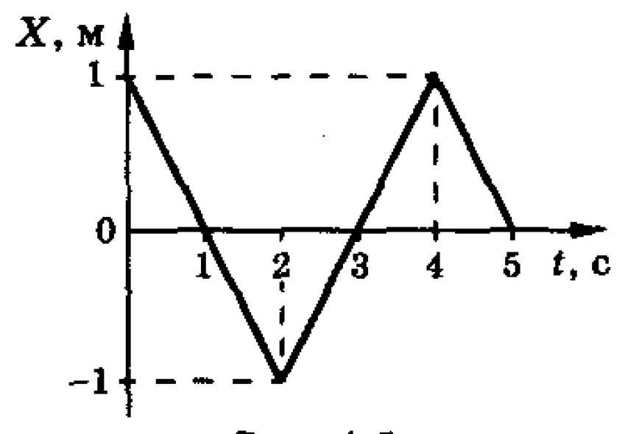
4. Координата тела, движущегося вдоль оси X, изменяется со временем по закону, представленному на рисунке. Построить график зависимости скорости и пути тела от времени. Чему равны перемещение и путь за первые t₁ = 3 с движения тела? Найти проекцию средней скорости v_{x} и среднюю путевую скорость v за первые t₂ = 5 с движения.

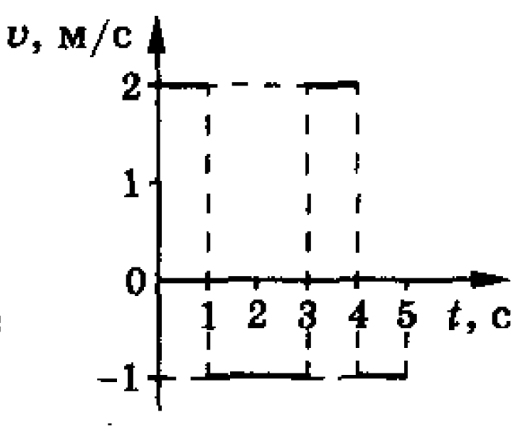
4.5. Координата тела, движущегося вдоль оси X, изменяется со временем по закону, представленному на рисунке. Построить график зависимости скорости и пути тела от времени. Чему равны перемещение и путь за первые t₁ = 3 с движения тела? Найти проекцию средней скорости v_{x} и среднюю путевую скорость v за первые t₂ = 5 с движения.

5. Материальная точка движется вдоль оси X так, что проекция ее скорости изменяется со временем так, как показано на рисунке. В начальный момент времени t₀ = 0 координата точки х₀ = -1 м. а) Записать закон движения точки, б) Построить график зависимости координаты и пути от времени, в) Чему равны перемещение s и путь l точки за первые t₁ = 2 с движения? г) Чему равны проекция средней скорости и средняя путевая скорость точки за все время движения?

6. По оси х движутся две точки: первая по закону x₁ = 10 + 2t, вторая по закону х₂= 4 + 5t. В какой момент времени и в какой точке пространства они встретятся? Решить задачу аналитически и графически.

7. Движение материальной точки на плоскости описываются уравнениями x(t) = 10 + 2t, у(t)= 4 + 5t. Запишите уравнение траектории движения тела у(х).

8. В начальный момент времени тело находилось в точке х₁= 60 м; у₁= 100 м. Через 2 с координаты тела изменились: х₂= 100 м; у₂= 80 м. Запишите уравнение траектории для этого тела и найдите его скорость. Движение тела считать равномерным.

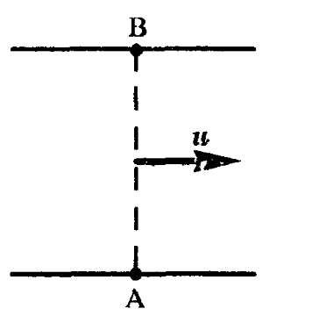
Относительность движения.
9. Сколько времени пассажир, стоящий у окна поезда, идущего со скоростью 54 км/ч, будет видеть проходящий мимо него встречный поезд, скорость которого 36 км/ч, а длина 150 м?

10. На лодке переплывают реку, отправляясь из пункта А. Скорость лодки в стоячей воде v = 5 м/с, скорость течения реки u = 3 м/с, ширина реки s —200 м. Как далеко от точки В пристанет лодка к противоположному берегу, если держать курс перпендикулярно берегам? Какой курс следует держать, чтобы попасть в точку В? Для обоих случаев определите время переправы.

11. В безветренную погоду вертолет двигался со скоростью 90 км/ч точно на север. Найти скорость и курс вертолета, если подул северо-западный ветер под углом 45° к меридиану. Скорость ветра 10 м/с.

Движение с ускорением.
12. Какое расстояние пройдет автомобиль до полной остановки, если шофер резко тормозит при скорости 72 км/ч, а от момента торможения до остановки проходит 6 с?

13. Тело начало двигаться из состояния покоя равноускоренно и в течение пятой секунды от начала движения прошло путь 27 м. С каким ускорением оно двигалось?

14. Бегун за 4 с разгоняется до скорости 10 м/с, после чего бежит с постоянной скоростью. Какой результат он показал на дистанции 100 м?

15. Четырехступенчатая ракета-носитель, выводившая спутник «Эксплорер» на орбиту, за время t = 7 мин довела его скорость до v = 8 км/с. Определить среднее ускорение ракеты, считая, что благодаря вращению Земли спутник еще на старте имел полезную начальную скорость v₀ = 0,3 км/с.

16. Тело, двигаясь равноускоренно без начальной скорости, за восьмую секунду прошло путь 30 м. Определите его перемещение за десятую секунду движения. Ответ запишите с точностью до десятых.

Движение в поле силы тяжести.
17. Тело брошено вертикально вверх со скоростью 20 м/с. Найдите путь, пройденный телом за 3 с от начала движения.

18. Тело свободно падает с высоты 80 м. Какой путь оно пройдет в последнюю секунду падения?

19. С аэростата, опускающегося со скоростью 5 м/с, бросают вертикально вверх тело со скоростью 10 м/с относительно земли. Через какое время тело поравняется с аэростатом?

20. Два тела брошены вертикально вверх. Начальная скорость первого тела в 2 раза больше, чем второго. Определите, во сколько раз максимальная высота полета первого тела больше, чем второго.

21. Тело свободно падает с высоты 20 м. В тот же момент другое тело брошено с высоты 30 м вертикально вниз. Оба тела упали на землю одновременно. Определите начальную скорость второго тела.

22. Какую минимальную скорость должен иметь мяч, брошенный горизонтально с высоты 8 м, чтобы перелететь через препятствие высотой 3 м, расположенное на расстоянии 10 м по горизонтали от точки бросания?

23. Пушка и цель находятся на одном уровне на расстоянии 5,1 км друг от друга. За какое время снаряд с начальной скоростью 240 м/с достигнет цели?

24. Камень был брошен под углом 45° к горизонту с высоты 2,1 м и упал на расстоянии 42 м от места бросания по горизонтали. Какова начальная скорость камня?

II закон Ньютона.
25. Чему равен вес стоящего в лифте человека массой 75 кг, если лифт опускается с ускорением, направленным вниз и равным 2 м/с² ?

26. Тело массой 0,5 кг, падая без начальной скорости с высоты 9 м, приобрело вблизи поверхности земли скорость 12 м/с. Найдите среднюю силу сопротивления воздуха.

27. В лифте, поднимающемся с ускорением 2 м/с², на пружине жесткостью 600 Н/м висит груз. Найдите массу груза, если удлинение пружины равно 4 см.

28. Автоинспектор установил, что след торможения автомобиля на асфальтовой дороге равен 40 м. С какой скоростью ехал автомобиль, если коэффициент трения колес об асфальт 0,5?

29. Тело массой 1 кг движется по горизонтальной поверхности с ускорением 2 м/с² под действием горизонтально направленной силы. Найдите величину этой силы, если коэффициент трения между телом и поверхностью 0,3.

30. Какое ускорение приобретут санки массой 6 кг, если потянуть за веревку с силой 20 Н, направленной под углом 30° к горизонту? Коэффициент трения 0,1.

31. Если к телу, лежащему на столе, приложить силу 120 Н под углом 60° к горизонту, то тело будет двигаться равномерно. С каким ускорением будет двигаться тело, если ту же силу приложить под углом 30° к горизонту? Масса тела 25 кг.

32. Стальной магнит массой 50 г прилип к вертикально расположенной стальной плите. Для скольжения магнита вниз прикладывают силу 1,5 Н. С какой силой магнит прижимается к плите? Какую силу надо приложить, чтобы перемещать магнит вертикально вверх, если коэффициент трения равен 0,2?

33. С вершины наклонной плоскости высотой 5 м и углом наклона к горизонту 45° начинает соскальзывать тело. Коэффициент трения тела о плоскость 0,19. Определите скорость тела в конце спуска.

34. На доске массой 2 кг, лежащей на гладкой горизонтальной поверхности, находится брусок массой 1 кг. Коэффициент трения между бруском и доской 0,4. Какую наименьшую горизонтальную силу надо приложить к бруску, чтобы стащить его с доски?

35. Груз массой 1кг начинает подниматься вертикально вверх при помощи троса. В течение 2 с равноускоренного движения груз поднялся на высоту 5 м. Определите удлинение троса, если его коэффициент упругости 400 Н/м. Деформацию считать упругой. Массой троса и сопротивлением среды пренебречь.

36. С каким ускорением будет соскальзывать с наклонной плоскости тело, если коэффициент трения равен 0,2, а угол между плоскостью и горизонтом равен 30⁰.

Связанные тела.
37. Через блок с неподвижной осью перекинута нить, к концам которой прикреплены грузы массами 300 г и 700 г. Найдите силу натяжения нити.

38. На краю стола закреплен неподвижный блок, через который перекинута невесомая нерастяжимая нить. К одному концу нити привязан лежащий на столе брусок массой 2 кг, а на другом конце закреплен весящий груз массой 5 кг. Коэффициент трения между бруском и поверхностью стола равен 0,4. Найдите ускорение грузов и силу натяжения нити.

39. Через блок с неподвижной осью перекинута нить, к концам которой прикреплены грузы по 450 г каждый. На один из грузов положили перегрузок массой 100 г. Найдите силу давления перегрузка на груз в процессе движения.
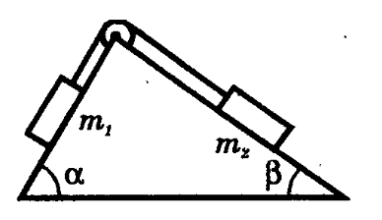
40. Через невесомый блок, укрепленный на ребре призмы с углами при основании α=60⁰ и β=30⁰, перекинута невесомая нить с грузами на концах. Определите ускорение грузов а и силу натяжения нити Т. Трением пренебречь, массы грузов m₁=3 кг и m₂=2 кг.
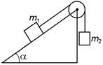
41. Через блок перекинута невесомая нерастяжимая нить, к концам которой привязаны грузы m₁ = 20 кг и m₂ = 5 кг. Груз m₁ лежит на наклонной плоскости, составляющий с горизонтом угол 60⁰. Коэффициент трения бруска о плоскость 0,4. Найдите ускорения грузов и силу натяжения нити.

Центральная сила.
42. Машина массой 2 т движется со скоростью 72 км/ч по выпуклому мосту, радиус кривизны которого 100 м. С какой силой давит машина на мост, проезжая через его середину?

43. Самолет делает "мертвую петлю". Определите силу давления летчика на сиденье в нижней точке траектории, если масса летчика 70 кг, скорость самолета 100 м/с, а радиус окружности ("петли") 200 м.

44. С какой максимальной скоростью может проходить автомобиль поворот дороги радиусом закругления 400 м, если коэффициент трения между шинами автомобиля и дорогой 0,1?

45. Определите массу Солнца, если известно, что радиус орбиты Земли равен 150000000 км. Гравитационная постоянная G = 6,67·10⁻¹¹ Н·м²/кг².

46. Мальчик раскручивает над головой веревку с камнем массой 200 г на конце. Длина веревки 1 м и камень совершает за одну секунду два полных оборота. Вращение происходит вокруг вертикальной оси. Найдите угол между этой осью и веревкой. чему равна сила натяжения веревки?

47. Каким должен быть радиус круговой орбиты искусственного спутника Земли, чтобы он все время находился над одной и той же точкой земной поверхности на экваторе? Масса Земли 6·10²⁴кг. Гравитационная постоянная G = 6,67·10⁻¹¹ Н·м²/кг².

Законы сохранения.
48. С кормы лодки массой 200 кг, движущейся со скоростью 1 м/с, прыгает мальчик в горизонтальном направлении в сторону, противоположную движению лодки. С какой скоростью (относительно земли) прыгает мальчик, если скорость лодки после его прыжка возросла до 3 м/с, а масса мальчика 50 кг?

49. Человек бежит навстречу тележке. Скорость человека 2 м/с, скорость тележки 1 м/с. Человек вскакивает на тележку и остается на ней. Какой будет скорость тележки после этого, если масса человека в 2 раза больше массы тележки?

50. На вагонетку массой 800 кг, катящуюся по горизонтальному пути со скоростью 0,2 м/с, насыпали сверху 200 кг щебня. На сколько при этом уменьшилась скорость вагонетки?

51. Снаряд массой 100 кг, летящий под углом 60^{о} к горизонту со скоростью 500 м/с, попадает в вагон с песком массой 10 т и застревает в нем. Определите, какую скорость получит вагон, если он двигался горизонтально со скоростью 36 км/ч в направлении, противоположном движению снаряда.

52. Спортсмен, стоя на роликовых коньках, бросает ядро массой 4 кг со скоростью 8 м/с под углом 60° к горизонту. Какова начальная скорость спортсмена после броска, если его масса 80 кг?

53. Человек массой 60 кг, стоя на коньках, горизонтально бросает перед собой груз массой 2 кг со скоростью 3 м/с, а сам откатывается назад. Через сколько секунд после броска человек остановится, если коэффициент трения коньков о лед 0,01?

54. Человек массой 80 кг переходит с носа на корму лодки длиной 5 м. Определите массу лодки, если она за время этого перехода переместилась в стоячей воде в обратном направлении на 2 м.

55. Маленькое тело скользит по гладкой горизонтальной плоскости со скоростью 4 м/с и въезжает на подъем. На какую высоту над уровнем плоскости поднимется тело?

56. Снаряд массой 40 кг, летящий в горизонтальном направлении со скоростью 600 м/с, разрывается на две части массами 30 кг и 10 кг. Большая часть стала двигаться в прежнем направлении со скоростью 900 м/с. Определите величину и направление скорости оставшейся части снаряда.

57. Вагон массой 2 т, двигаясь со скоростью 2 м/с, наезжает на вертикальную стенку, в результате чего сжимаются две буферные пружины жесткостью 100 кН/м каждая. Найдите максимальную деформацию каждой пружины.

58. Легкий стержень с грузом массой 0,3 кг на одном конце может свободно вращаться вокруг горизонтальной оси, проходящей через другой конец. Сначала груз удерживают в верхнем положении (стержень вертикален), а затем отпускают. Чему равна сила натяжения стержня в тот момент, когда груз проходит нижнее положение?

59. Маятник, состоящий из небольшого тяжелого шарика, подвешенного на нерастяжимой нити длиной 2 м, совершает колебания в вертикальной плоскости. Когда шарик проходит нижнее положение, нить испытывает натяжение, равное удвоенной силе тяжести шарика. На сколько сантиметров крайнее положение шарика выше нижнего?

60. При забивании сваи в землю молотом массой 100 кг, который движется со скоростью 10 м/с, земля оказывает сопротивление проникновению, равное 50 кН. Найдите, на сколько углубляется свая с каждым ударом. Потерей энергии на нагревание пренебречь. Ответ округлите до тысячных.

61. Небольшое тело соскальзывает по наклонной плоскости, плавно переходящей в "мертвую петлю", с высоты 6 м. Радиус петли 3 м. На какой высоте тело оторвется от поверхности петли? Высота отсчитывается от нижней точки петли. Трением пренебречь.

62. Шар массой 4 кг, имевший скорость 5 м/с, сталкивается с покоящимся шаром такой же массы. После абсолютно неупругого столкновения шары двигаются с одинаковыми скоростями. Сколько теплоты выделилось при столкновении?

63. Два шара с массами 10 кг и 20 кг движутся по горизонтальному желобу навстречу друг другу со скоростями 4 м/с и 6 м/с соответственно. Определить модуль скорости и направление движения каждого шара после неупругого столкновения.

64. Два человека на роликовых коньках стоят друг против друга. Масса первого человека 70 кг, второго - 80 кг. Первый бросает второму груз массой 10 кг со скоростью 5 м/с, направленной горизонтально. Определите скорость первого человека после броска и второго, после того как он поймает груз. Трением пренебречь.

65. Ракета, масса которой без заряда 400 г, при сгорании топлива поднялась на высоту 125 м. Масса топлива 50 г. Определите скорость выхода газов из ракеты, считая, что сгорание топлива происходит мгновенно.

66. Винтовка массой 3 кг подвешена горизонтально на двух параллельных нитях. При выстреле в результате отдачи она откачнулась вверх на 20 см. Масса пули 10 г. Определите скорость, с которой вылетела пуля.

67. Два груза массами 10 кг и 15 кг подвешены на нитях длиной 2 м так, что грузы соприкасаются между собой. Меньший груз был отклонен на угол 60^{о} и отпущен. На какую высоту поднимутся оба груза после удара? Удар грузов считать неупругим.

68. Тележка массой 50 кг движется со скоростью 2 м/с по гладкой горизонтальной поверхности. На тележку с высоты 20 см падает груз массой 50 кг и остается на ней. Найдите количество выделившейся теплоты.

69. Пуля массой 6 г, летящая горизонтально со скоростью 300 м/с, попадает в брусок, лежащий на гладком полу, и пробивает его насквозь. Масса бруска 500 г, скорость пули после вылета 150 м/с. Определите скорость движения бруска после вылета пули.

70. Брусок массой 90 г лежит на гладкой горизонтальной поверхности и соединен с вертикальной стеной недеформированной пружиной. Ось пружины горизонтальна, жесткость пружины 4 кН/м. В бруске застревает пуля массой 10 г, скорость которой равна 100 м/с и параллельна оси пружины. Чему равна максимальная деформация пружины?

71. В шар массой 440 г, висящий на легком стержне длиной 40 см, попадает и застревает в нем горизонтально летящая пуля массой 10 г. При какой минимальной скорости пули шар после этого совершит полный оборот в вертикальной плоскости?

72. В шар массой 250 г, висящий на нити длиной 50 см, попадает и застревает в нем горизонтально летящая пуля массой 10 г. При какой минимальной скорости пули шар после этого совершит полный оборот в вертикальной плоскости?

Мощность, КПД.
73. Определите мощность электромотора, который способен равномерно поднимать груз массой m = 5 кг на высоту h = 0,6 м за время t = 2 с.

74. Транспортер поднимает песок в кузов автомобиля. Длина ленты транспортера L = 3 м, угол наклона ее к горизонту α = 30°. КПД транспортера η = 85%. Мощность, развиваемая электродвигателем транспортера, N = 3,5 кВт. За какое время транспортер загрузит m = 6 т песка?

75. Электровоз тянет поезд, общая масса которого m = 2000 т. Принимая, что полезная мощность электровоза постоянна N = 1800 кВт, а коэффициент трения μ = 0,005, определить: ускорение поезда в те моменты, когда его скорость v₁ = 4 м/с и v₂ = 12 м/с; максимальную скорость поезда v_{max}.

Статика
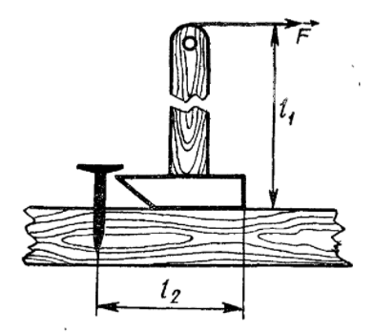
76. Какую силу надо приложить к рукоятке молотка, чтобы вырвать гвоздь, если сила сопротивления гвоздя 160 Н? Длина рукоятки 32 см. Расстояние от конца молотка до гвоздя 8 см.

77. К концам стержня массой 10 кг и длиной 40 см подвешены грузы массами 40 кг и 10 кг. Где надо подпереть стержень, чтобы он находился в равновесии?

78. Два человека одинакового роста держат в горизонтальном положении за концы трубу длиной L = 2 м и массой m = 10 кг. На расстоянии d = 0,5 м от первого человека к трубе подвешен груз массой M = 100 кг. Определите силы, с которыми труба давит на плечи первого и второго человека

79. Однородная доска приставлена к стене. При каком наименьшем угле между доской и горизонтальным полом доска сохранит равновесие, если коэффициент трения между доской и полом 0,4, а между доской и стеной 0,5?

80. Лестница длиной 4 м приставлена к идеально гладкой стене под углом 60° к горизонту. Коэффициент трения между лестницей и полом 0,33. На какое расстояние вдоль лестницы может подняться человек, прежде чем лестница начнет скользить? Массой лестницы пренебречь.

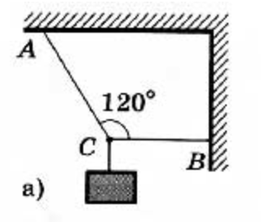
81. На бельевой веревке длиной 10 м висит только один костюм, весящий 20 Н. Вешалка расположена посередине веревки, и эта точка провисает на 10 см ниже горизонтали, проведенной через точки закрепления веревки. Чему равна сила натяжения веревки?

82. Груз висит на двух тросах . Угол АСВ равен 120°. Сила тяжести, действующая на груз, равна 600 Н. Определите силы натяжения тросов АС и СВ.

83. Какую горизонтальную силу нужно приложить к телу массой 10 кг, чтобы оно находилось в равновесии на наклонной плоскости с углом наклона 45°? Трением пренебречь.

84. Груз массой 24 кг, подвешенный на проволоке, отклоняется на угол 60° от вертикали силой, действующей в горизонтальном направлении и приложенной к телу. Найдите силу натяжения проволоки, если груз неподвижен.

85. Прямая неоднородная балка длиной 1 м и массой 200 кг подвешена за концы на вертикально натянутых тросах. Балка занимает горизонтальное положение. Найдите натяжение правого троса, если центр тяжести балки находится на расстоянии 0,3 м от левого конца балки.

86. На прямоугольной горизонтальной платформе лежит однородная балка массой 200 кг, расположенная перпендикулярно краю платформы. Четвертая часть балки выступает за край платформы. К выступающему концу прилагают силу, направленную вертикально вниз. При какой наименьшей величине этой силы противоположный конец балки начнет приподниматься?

